MEDIENINFORMATION

Elektromechanikkatalog 2023 von Würth Elektronik
In Verbindung bleiben
Waldenburg, 19. Januar 2023 – Würth Elektronik stellt ab sofort den Katalog „Electromechanical Components 2023“ zum Download zur Verfügung. Der Katalog umfasst 65 Seiten mit Neuigkeiten aus den Bereichen Verbindungs- und Montagetechnik sowie Schalter und Taster. Ein eigenes Kapitel widmet der Hersteller den REDCUBE-Hochstromkontakten. Sie sind dank Einpresstechnik besonders robust und vibrationsfest. Alle Produkte des Katalogs können ohne Mindestbestellmenge ab Lager geordert werden. Entwickler erhalten auf Wunsch kostenlose Muster.
Sehr anschaulich zeigt der neue Katalog die verschiedenen Möglichkeiten, Platinen miteinander oder mit Kabeln zu verbinden. Ein Highlight im 2023er Katalog sind die M12-Rundsteckverbinder mit Schraubsicherung und IP67- oder IP68-Schutz für Datenleitungen in der industriellen Automatisierungstechnik. Auch bei Coaxial-Steckern gibt es einen interessanten Neuzugang: verschiedene N-Type-Coaxial-Steckverbinder nach Standard MIL-STD-348 für besonders robuste Anwendungen. Bei den Schaltern fällt eine neue Kippschalterfamilie mit einer Stromtragfähigkeit von 1 A, einer Nennspannung von 30 V und ESD-Konformität nach IEC 61000-4-2 ins Auge.
Eine besonders stabile und dabei reversible Verbindung für bis zu 16 A und 400 V ist REDFIT CRIMP. Der Leiterplattenanschluss nutzt das Würth-Elektronik-Patent der SKEDD-Technologie. Sie ermöglicht ein verdrehsicheres Stecken auf der Leiterplatte per Hand und ohne Gegenstecker mit Hilfe eines Positionier-Pins.
Der Katalog kann auch in gedruckter Version bestellt werden unter:
https://www.we-online.com/de/produkte/bauelemente/service/information-bauelemente

Verfügbares Bildmaterial
Folgendes Bildmaterial steht druckfähig im Internet zum Download bereit: https://kk.htcm.de/press-releases/wuerth/
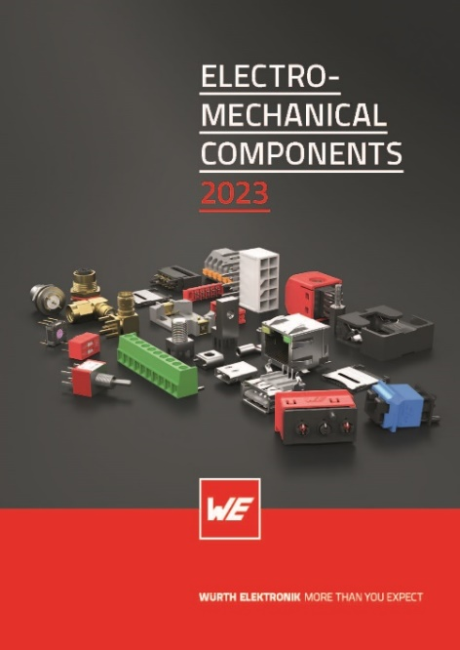Bildquelle: Würth Elektronik
Katalog „Electromechanical Components 2023“

Über die Würth Elektronik eiSos Gruppe
Die Würth Elektronik eiSos Gruppe ist Hersteller elektronischer und elektromechanischer Bauelemente für die Elektronikindustrie und Technologie-Enabler für zukunftsweisende Elektroniklösungen. Würth Elektronik eiSos ist einer der größten europäischen Hersteller von passiven Bauteilen und in 50 Ländern aktiv. Fertigungsstandorte in Europa, Asien und Nordamerika versorgen die weltweit wachsende Kundenzahl.
Das Produktprogramm umfasst EMV-Komponenten, Induktivitäten, Übertrager, HF-Bauteile, Varistoren, Kondensatoren, Widerstände, Quarze, Oszillatoren, Power Module, Wireless Power Transfer, LEDs, Sensoren, Steckverbinder, Stromversorgungselemente, Schalter, Taster, Verbindungstechnik, Sicherungshalter sowie Lösungen zur drahtlosen Datenübertragung.

Die Verfügbarkeit ab Lager aller Katalogbauteile ohne Mindestbestellmenge, kostenlose Muster und umfangreicher Support durch technische Vertriebsmitarbeitende und Auswahltools prägen die einzigartige Service-Orientierung des Unternehmens.
Würth Elektronik ist Teil der Würth-Gruppe, dem Weltmarktführer in der Entwicklung, der Herstellung und dem Vertrieb von Montage- und Befestigungsmaterial, und beschäftigt 8 000 Mitarbeitende. Im Jahr 2021 erwirtschaftete die Würth Elektronik eiSos Gruppe einen Umsatz von 1,09 Milliarden Euro.
Würth Elektronik: more than you expect!
Weitere Informationen unter www.we-online.com

Weitere Informationen:  Würth Elektronik eiSos GmbH & Co. KG  Sarah Hurst  Max-Eyth-Straße 1  74638 Waldenburg  Telefon: +49 7942 945-5186  E-Mail: sarah.hurst@we-online.de  www.we-online.com | Pressekontakt:  HighTech communications GmbH  Brigitte Basilio  Brunhamstraße 21  81249 München  Telefon: +49 89 500778-20  Telefax: +49 89 500778-77  E-Mail: b.basilio@htcm.de  www.htcm.de

